

**Quelques informations sur la présidence 2016-2017**

* **Déroulé des réunions**

*Nature des réunions*

Le nombre de réunions est maintenu. Ce qui est modifié, c’est le contenu de la 4ème réunion du mois qui sera consacré aux réunions de comité, de commissions ou de tout autre réunion de travail.

*Repas*

Réunion repas sans conférence : un plat brasserie (24 euros)

Réunion repas avec conférence : 2 plats (entrée plat / plat dessert au prix de 29 euros). Pour assurer le respect des horaires, le café sera pris après la conférence.

*Horaire des réunions*

Toutes les réunions débutent à 19.45. Rendez-vous, comme au cours de l’année 2015/2016, à 19.30 dans le local. Chacun vient avec sa boisson s’il souhaite prendre une boisson.

Il est important de respecter les horaires pour la fin des réunions : 20.45 pour les réunions apéritives ; 21.45 pour les réunions repas sans conférence et 22.30 pour les réunions repas avec conférence. Le chef de Protocole a pour mission de faire en sorte que ces horaires soient respectés.

*Règlement du prix des repas*

« Harmony » doit devenir la base de référence pour l’inscription aux réunions.

Les règles suivantes seront appliquées :

* Les inscrits dans « Harmony » se verront facturés le repas même s’ils sont absents
* Les membres non exempts d’assiduités non-inscrits comme participant à la réunion et qui ne se sont pas excusés avant le lundi 24.00 sont considérés comme présents et leur repas est facturé.
* Les exempts d’assiduité doivent s’inscrire pour les réunions repas. Si après s’être inscrits ils ne sont pas présents, le repas leur est facturé.
* **Activités d’été, week-end du président et sortie à Paliseul**
  1. *Activités d’été*
     1. *Faire la fête*

Anne-Michèle et votre serviteur aurons le plaisir de vous accueillir le **14 juillet.**

Où ?

*Ernest Langelez straat, 56 à 3040 Huldenberg*. (Attention, l’arbre devant la maison a disparu). Vous ne rentrerez pas par ce portail mais bien 50 mètres plus loin sur votre droite (portail semblable)

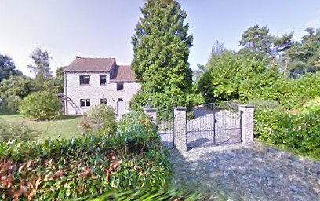

Quand ?

*A partir de 19h30*

PAF :

*Votre bonne humeur****.***

**Réservation souhaitée pour le 1er juillet.**

* + 1. *Découvrir le raisin belge*

La culture du raisin belge a baigné 30 ans de ma vie. Je n’ai donc pas résisté à la tentation de vous faire découvrir ce produit de qualité.

Pour ce faire, je vous donne rendez-vous le 28 juillet à 19 heures chez :

***Wijnkelders en Druivenserren "Soniën"***

***Ingrid en Pips Luppens (Wijnkelders)***

***Hilde & Flup Luppens (Druivenserren)***

***Brusselsesteenweg 538 - 3090-Overijse***

*Vous y découvrirez :*

***Tous les secrets de la culture du raisin belge et de sa transformation***

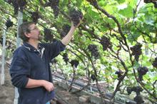

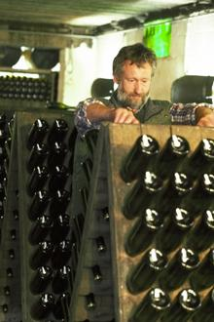

Et comme tout effort mérite récompense, une dégustation des produits est prévue.

**PAF :** Forfait de 50 euros pour la visite et 5 euros par personne pour la dégustation.

**Réservation souhaitée pour le 14 juillet.**

**Pas de repas organisé. Toute proposition est la bienvenue.**

* + 1. « Une pinte de bière est un mets de roi » (Shakespeare)

Et que dire alors de la bière belge et en plus en circuit court. Vive l’économie locale. C’est une brasserie locale à 2 pas de chez moi que je vous propose de découvrir.

Je vous fixe donc rendez-vous le 11 août à 19h.

A l’adresse suivante :

Brouwerij DE KROON

Beekstraat 20, 3040 Neerijse

Site web: http://www.brouwerijdekroon.be

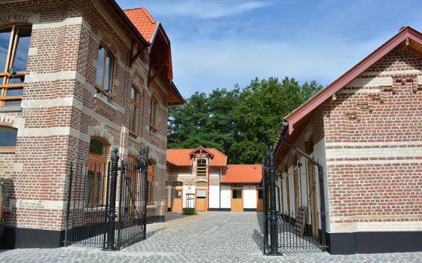

**PAF : Le prix de la visite y compris la dégustation est de 7,5 euros par personne.**

Au-delà d’être une brasserie, c’est également une auberge de qualité. (Recommandée par Gault et Millau 2016 et Bib gourmand -http://www.leuvenactueel.be/leuven-blijft-goed-vertegenwoordigd-bij-gaultmillau/#.V0v0ab54u9Y )

Un menu sans boisson est proposé au prix de 31,5 euros (entrée + plat) et au prix de 22,5 euros si on choisit le seul plat principal:

**Entrée**  **Plat principal**

Carpaccio de bœuf ou Cabillaud ou

Saumon fumé Steak

**Réservation souhaitée pour le 1er août.**

* + 1. Little food

Après avoir dégusté des produits bien belges, je voudrais vous faire découvrir ce que pourrait devenir le steak de nos enfants.

Je vous propose de nous retrouver le 25 août à 19.00 au siège de l’entreprise « Little Food ».

Little Food – Centre d’entreprises « Village Partenaire » Rue Fernand Bernier, 15 1060 Bruxelles

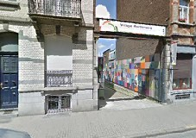

VISITES DE L'ELEVAGE & FUTURE FARM EXPERIENCE

« Little Food vous invite à la FUTURE Farm Experience. Venez découvrir notre élevage d’insectes et la serre Aquaponiris, des installations agricoles avant-gardistes situées en plein cœur de Bruxelles.

Nos visites guidées sont réalisées par des animateurs spécialistes ( bio-ingénieur ayant de l’expérience en animation). Ils s’adaptent au niveau du groupe.

Au programme notamment :

1. Introduction aux enjeux de l’alimentation. Principes scientifiques, économiques et humains liés au secteur alimentaire présentés de manière originale et interactive. Situation actuelle et potentialités de l’agriculture urbaine.
2. Visite de la serre d’Aquaponie. Découverte de ce système symbiotique permettant de produire poissons et légumes en plein cœur de la ville.
3. Visite de la salle d’élevage de grillon. Observation des animaux, techniques d’élevage, potentialités liées à l’élevage d’insectes.

4) Dégustation de grillons. (Pour celles et ceux qui veulent tenter l’expérience) »

**PAF** : **8 euros par personnes. Possibilité de restauration dans le centre d’entreprise.**

**Réservation souhaitée pour le 15 août.**

**b. Week-end du président**

* **Quoi ? Quand ? Où ?**

Vous l’aurez compris : je suis plutôt un rural qu’un citadin et je suis également un amoureux de la terre.

C’est donc la ruralité et les produits locaux que je vous invite à découvrir.

J’intitulerais volontiers notre escapade en 4 mots : nature-culture-histoire et gastronomie.

Le we se déroulera du 21 avril au 23 avril 2017 dans une région naturelle se situant en partie en France et en partie en Belgique : la Thiérache.

La Thiérache est une région très étendue comme le montre la carte ci-dessous :

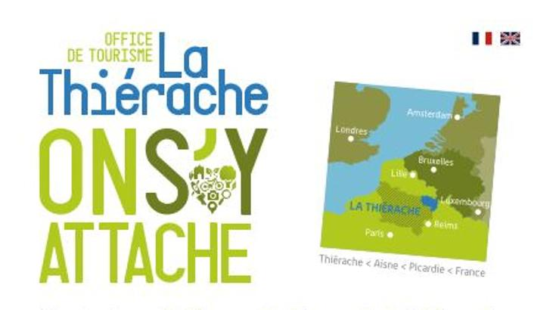

Nous nous concentrerons donc sur une partie limitée du territoire à savoir la Eppe sauvage (1er jour) et Chimay (2ème jour).

* Quel est le programme
  + Vendredi 21 avril
    - 19.00 à 20.00 : installation dans les chambres
    - 20.00 apéritif de bienvenue et explication de notre séjour par notre guide Philippe TABARY. (<http://livres-ph-tabary.pagesperso-orange.fr/liens.htm>)

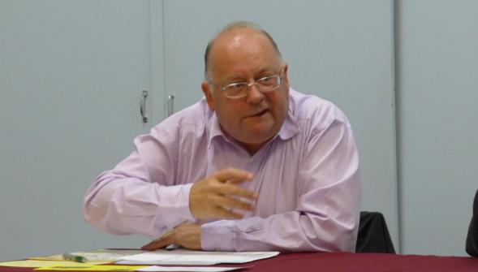

Philippe TABARY, vous le découvrirez, est un passionné.

« *Par décret du président de la République, Philippe Tabary a été fait chevalier de la Légion d’honneur au titre du ministère de l’Agriculture, de l’Agroalimentaire et de la Forêt.*

*L’habitant d’Ohain (en France), qui est notamment porte-parole de la Maison de l’Europe, a été distingué en tant qu’ancien administrateur principal à la Commission européenne, dans le domaine agricole, et pour 46 années de services. Il est par ailleurs connu pour son engagement associatif (Ordre National du Mérite, Association des Paralysés de France, ADAR Sambre-Avesnois, Délégués Départementaux de l’Éducation Nationale).*

*Administrateur de l’hôpital départemental de Felleries-Liessies depuis 1997, également réputé comme écrivain (26 titres parus) et conférencier, il est par ailleurs depuis 1978 l’organisateur et le guide bénévole des opérations « Art et histoire » qui font découvrir chaque été au grand public des châteaux privés de la région, au bénéfice des handicapés physiques. »* (La Voix du Nord).

Nous allons bénéficier de son expérience, de sa joie de vivre et de son attachement profond à son terroir.

Pour la petite histoire, il a 9 enfants et pratique 9 langues. N’y voyez aucun lien.

Dommage qu’il n’habite pas plus près de Wavre.

20.30 repas au Château de la Motte (Liessies)

* Samedi 22 avril (la Eppe Sauvage en bus)

Petit déjeuner suivi du départ à 9h 30 en bus (commentaires à bord, plus de facilités)

Visite de l’église (retables, pierres tombales) à ***Ramousies*** (3km de Liessies). L’édifice est normalement fermé mais le maire a accepté de nous l’ouvrir tout exprès. Coup d’œil au moulin sur l’Helpe

Puis passage par le ***Val Joly*** et visite du château de ***Voyaux (Eppe Sauvage)***

Visite de ***Moustier en Fagne*** et en particulier visite du monastère des soeurs olivetaines et de leur réalisation d’icônes : achats et commandes possibles.

Par ***Baives***, arrivée à ***Macon***, regard sur le tilleul du XVI° siècle, sur la ferme-château (famille Poschet, maîtres de forges), sur le château d’Imbrechies et visite du musée de 1944 et du monument.

Cap sur ***Trélon***et déjeuner rapide (entrée, andouillette frites avec possibilité d’option pour qui n’aimerait pas) puis visite de la cité ancienne : escalier royal, château des « de Mérode » et sa chapelle.

Ensuite, cap sur ***Haudroy*** (cessez-le-feu le 7/11/1918), Wimy (église fortifiée) et Effry (mémorial sur le site d’un Lazaret de 1916-1917, en retrait du Chemin des Dames.

Retour sur Liessies vers 19h, repas gastronomique à 20h.

* Dimanche 23 avril (voitures individuelles)

9h30 visite de l’***église*** et du site ***abbatial de Liessies***, puis de ***Chimay (collégiale, château*** avec audio-guide).

Passage par les ***sources de l’Oise***, déjeuner à l‘auberge de Poteaupré, visite de l’abbaye de Scourmont, berceau de la célèbre trappiste (Ô Jésus, que ma joie demeure…) suivie de la visite du ***musée-abri d’Hitler à Brûly-de-Pesche*** (vers 15h30)

Ensuite retour libre vers Bruxelles (peut-être pour les assoiffés de bonne trappiste : petit arrêt à Chimay).

**Logement**

Tous les petits déjeuner et les repas du soir seront pris au Château de la Motte.

Le logement de la Motte (ancienne abbaye) compte 10 chambres. Juste à côté (5 minutes à pied), la chambre d’hôte « La forge de l’abbaye » compte 4 chambres et 2 gîtes (2*3 chambres) sont disponibles à la ferme de la Motte (également à 5 minutes à pied du château)



Château de la Motte (hôtel de charme 3 étoiles)

chambre-d-hotes - La forge de l'Abbaye - LIESSIES

Chambre d’hôte « La forge de l’Abbaye » (chambre d’hôtes 4 épis)

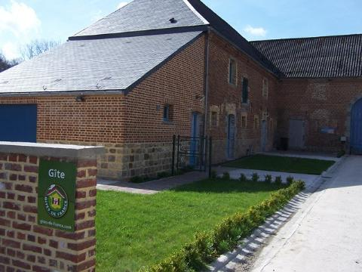

Gites de la ferme de la Motte (3 épis)

Première estimation du prix sur base de 30 participants : entre 310 et 320 euros par personne. Sera précisé dès que l’offre du service autocar est connu. Dans ce prix est compris le pourboire du bus et du guide (bénévole mais ce que l’on donnera sera versé à une œuvre (Togo).)

**Réservation souhaitée pour le 1er septembre.**

1. **Sortie à Paliseul le 11/09/2016**

Comme chaque année, nous nous rendons à Paliseul**.**

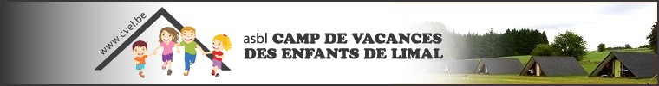

**Pourquoi ?**

Pour renouvelez notre soutien récurrent à l’ASBL « Camp de vacances des enfants de Limal »

Le camp de vacances des enfants de Limal se déroule à Paliseul. Vous trouverez plus d’information sur le site [www.cvel.be](http://www.cvel.be).

**De quoi s’agit-il ?**

En substance, il s’agissait « dans l'’esprit des créateurs, de permettre, aux enfants défavorisés de la commune, de partir en vacances, au grand air et de bénéficier à la fois d’un encadrement formatif (notamment à la vie en collectivité) et d’une alimentation saine et équilibrée. Huit années s’étaient écoulées depuis la guerre. Les difficultés de la vie quotidienne étaient encore présentes pour certaines familles.

Avec sagesse, il ne fut jamais questions de créer des vacances ghetto. C’est donc à l’ensemble des enfants de la commune que les installations furent destinées, quel que soit le milieu socio-économique et culturel des parents.

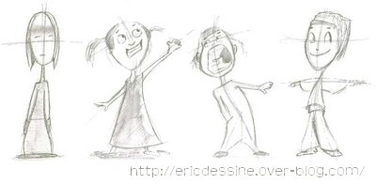

Le niveau de vie de la population s’améliorant au fil des années, les objectifs initiaux des créateurs pouvaient perdre de leur pertinence. Il n’en reste pas moins que la crise économique ayant fait son apparition, une partie des enfants est à nouveau issue de familles en difficultés. Soit sur le plan économique, soit encore sur le plan familial (les familles décomposées notamment).

C’est d’ailleurs la qualification que l’ONE réserve à notre association.

Le CPAS de Wavre, et même occasionnellement ceux de Grez-Doiceau ou d’Ottignies, nous sollicitent pour inscrire des enfants issus de familles aidées financièrement ou socialement. »

**A quoi sert notre soutien ?**

Notre aide est capitale pour accélérer le programme de rénovation des chalets.

**Programme de la journée du 11 septembre**

10.30 :Visite guidée d’une autrucherie à Rochefort ([**http://www.autrucheriedudoneu.be/Autucherie_du_Doneu/Visite.html**](http://www.autrucheriedudoneu.be/Autucherie_du_Doneu/Visite.html)**)**

**PAF : 4 € pour la visite guidée + dégustation d’une crêpe réalisée avec des œufs d’autruche.**

**Cette visite sera organisée si le nombre d’inscrits est suffisant.**

**13.00-15.00** : apéritif et repas (mise en bouche/entrée/plat/dessert/boissons) à Paliseul

PAF : adulte : 40 euros ; enfant : 25 euros.

**Réservation souhaitée pour le 15 août.**